ภาคผนวก ข
ขั้นตอนการสร้างโมเดล
การสร้างฉากจะขึ้นโมเดลในโปรแกรม 3D Studio Max จากนั้นจึงใส่ Texture และตรวจเช็คขนาดก่อนจะนำไปทำอนิเมชั่นอีกที
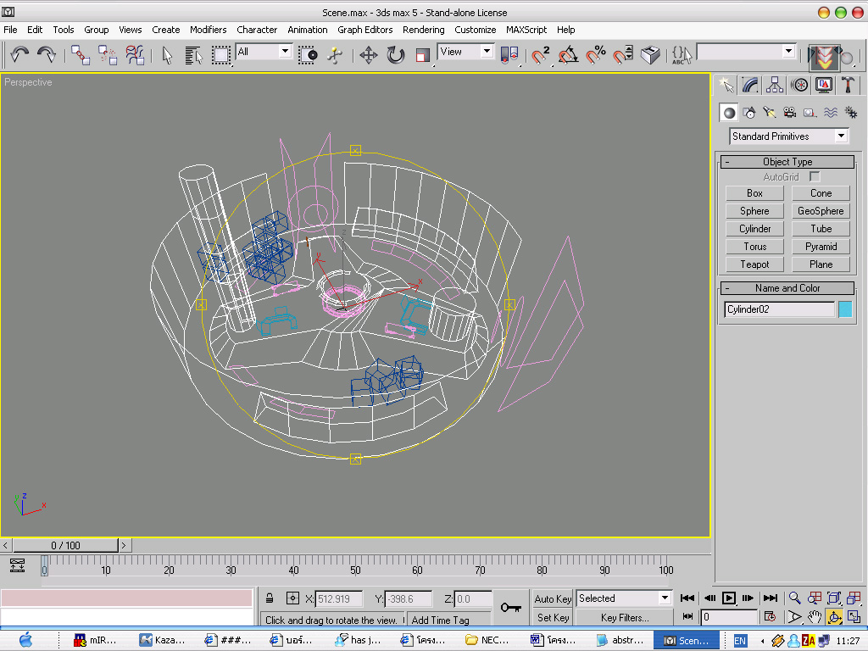
รูปที่ ข-1 โมเดลที่สร้างในโปรแกรม 3D studio Max 5

ในขั้นตอนแรกจะต้องกำหนดรูปร่างของโมเดลโดยใช้ Line วาดรูปของฉากขึ้นมาคร่าวๆก่อน การวาดจะต้องระวังให้มีแต่รูปสี่เหลี่ยมหรือสามเหลี่ยมเท่านั้นเนื่องจากโปรแกรม 3Dmax จะถือว่าเส้นขอบเขตที่มีมุมไม่เกินสี่มุมเท่านั้นที่สามารถนำมาคำนวณเป็นโพลีกอนหรือเป็นระนาบได้
การวาดจะเริ่มจากฐานก่อนแล้วจึงค่อยใส่ส่วนสูงให้กับฐานดังกล่าวจนเป็นรูปสามมิติที่สมบูรณ์ในที่สุด ขั้นตอนการวาดนี้เราสามารถใช้ออปเจ็คพื้นฐานที่มีมากับโปรแกรมวาดรูปทรงง่ายๆ เช่น ทรงกลมหรือทรงกระบอก ได้เลยทันที หลังจากวาดเสร็จแล้วจะต้องทำการรวมแต่ละออปเจ็คที่ใช้พื้นผิวเดียว กันให้กลายเป็นออปเจคเดียวกันเพื่อความสะดวกในการใส่เท็กซ์เจอร์ต่อไป
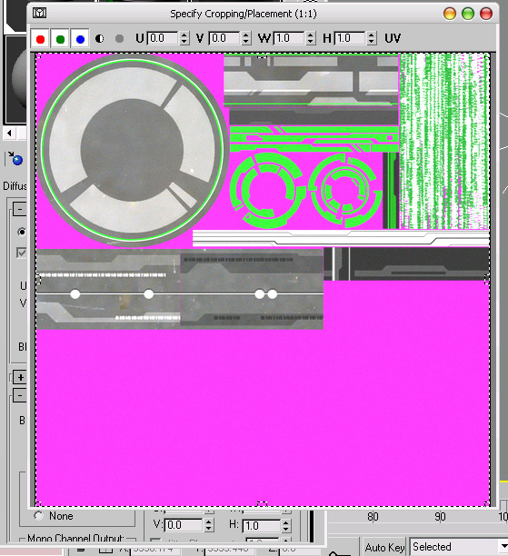
รูปที่ ข-2 Texture ที่นำมาใช้
จากตัวอย่างเท็กเจอร์จะเห็นได้ว่ามีการรวมเอารูปต่างๆที่จะใช้เป็นระนาบของออปเจ็คไว้เป็นรูปเดียวกัน ทั้งนี้เพื่อการประหยัดเวลาในการโหลดข้อมูลรูปให้เสียเวลาโหลดไฟล์เดียวแทนที่จะต้องวนรอบโหลดทีละไฟล์ซึ่งเสียเวลาอย่างมาก ถ้าหากต้องการให้ส่วนไหนใสไม่มีสีก็สามารถกำหนดค่าสีให้ตรงกับในเอนจิน เช่น 255, 0, 255 ซึ่งเป็นค่าสีที่พบได้ยากในรูปทั่วไป
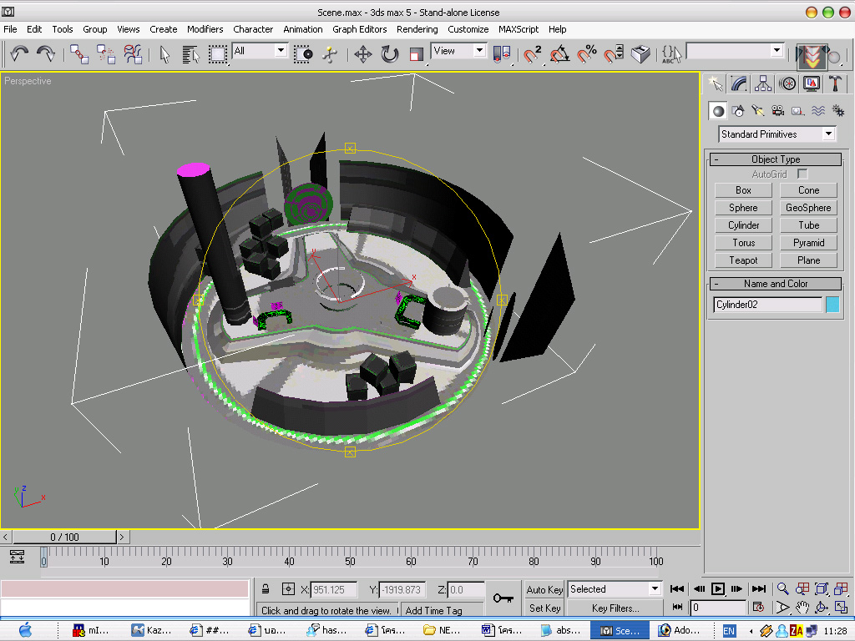
รูปที่ ข-3 โมเดลที่ใส่ Texture เรียบร้อยแล้ว

หลังจากนั้นจึงใช้ฟังค์ชั่น UVWmap ของโปรแกรม3Dmax กำหนดขอบเขตต่างๆของออปเจ็คว่าจะให้ตรงกับพื้นผิวใด ขั้นตอนนี้จะกินเวลานานและต้องการความถูกต้องสูงเพื่อโมเดลที่ได้จะมีความถูกต้องตรงกับที่ต้องการ เมื่อ map ค่าดังกล่าวเสร็จสิ้น โมเดลจะมีพื้นผิวและมีความเป็นวัตถุสามมิติมากขึ้น
หลังจากนั้นจึงนำไปทำอนิเมชั่นเพิ่มเติมเพื่อเพิ่มการเคลื่อนไหวแล้วจึง Export ออกมาเป็นไฟล์ .X ซึ่งเอนจินจะนำไปใช้งานได้ต่อไป
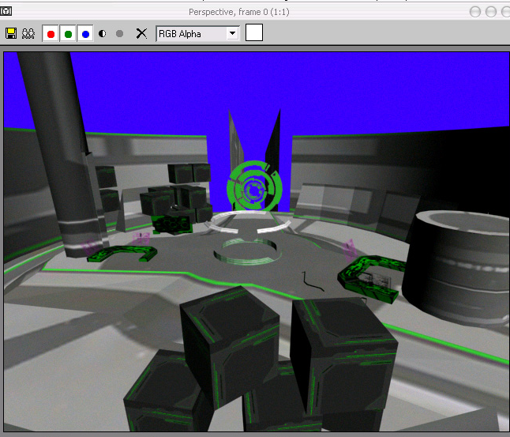
รูปที่ ข-4 ผลที่ได้จาการเรนเดอร์โดย 3D studio Max

